Дата: 28. 03.22

Клас: 3 – Б

Предмет: ЯДС

Вчитель: Лисенко О. Б.

Тема: **Як дотримуватися правил безпеки в школі, в побуті, громадських місцях. Правила пожежної безпеки**

**Мета**: продовжувати формування вміння дотримуватися правил пожежної безпеки; продовжувати вчити виявляти пізнавальну активність на уроках, співпрацювати і взаємодіяти з іншими у різних ситуаціях (навчання, гра); продовжувати формувати вміння працювати у спільноті, дотримуючись правил; виховувати дружні стосунки в класі, спільноті, розвивати увагу, мислення, мовлення.

**Хід уроку**

**Користуйтеся презентацією під час опрацювання даної теми уроку.**

**1. Організаційний момент.**

***Приготуйте, будь ласка, все, що потрібно для уроку: підручник, зошит, ручку, олівці.***

***Старанно працюйте. Не забувайте робити хвилинки відпочинку та релаксації під час уроку.***

**2. Актуалізація опорних знань**

***1)* Фенологічні спостереження. Вправа «Синоптик».**

***Дайте характеристику сьогоднішньому дню.***

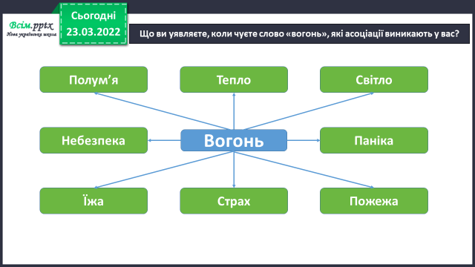***2)* Що ви уявляєте, коли чуєте слово «вогонь», які асоціації виникають у вас?**

**3. Повідомлення теми уроку.**

***- Сьогодні на уроці ми продовжимо пригадувати яких слід дотримуватися правил безпеки в школі, в побуті, громадських місцях. А також поворимо правила пожежної безпеки.***

**4.** **Вивчення нового матеріалу.**

**1) Вогонь в житті людини. Прочитайте інформацію та дайте відповідь на питання.**

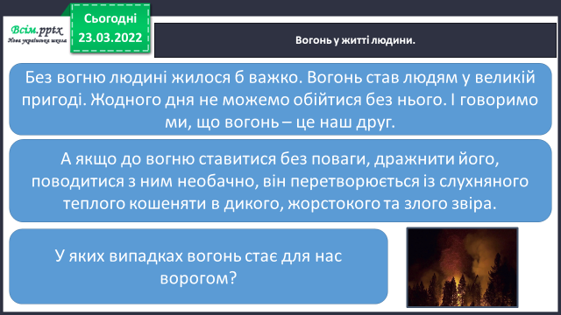

**2) Попрацюйте з підручником на ст. 70 – 71.**

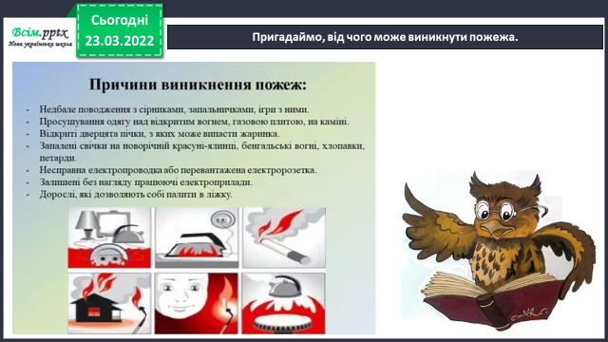**3) Давайте пригадаємо, від чого може виникнути пожежа..**

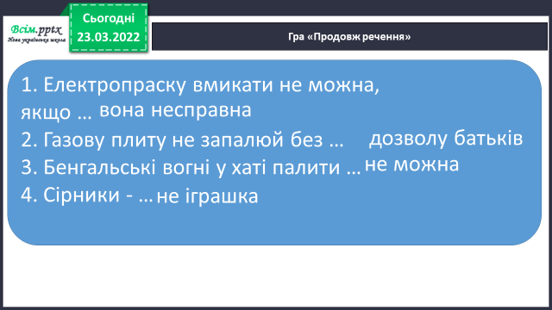**4) Як діяти в разі пожежі?****Гра «Продовж речення».**

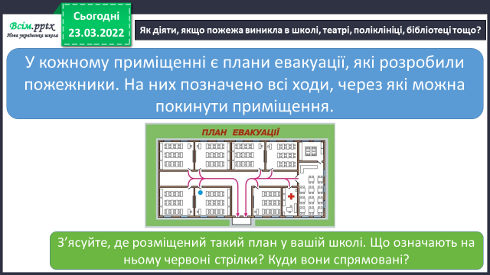**5) Як діяти, якщо пожежа виникла в школі, театрі, поліклініці, бібліотеці тощо?**

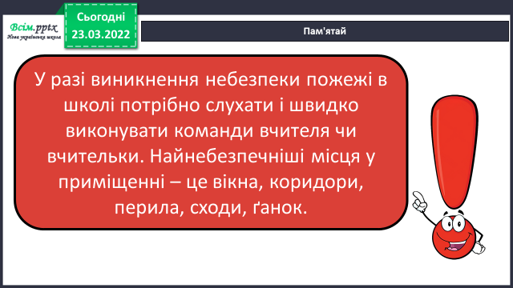**5. Закріплення вивченого.**

**1) Пам'ятай.**

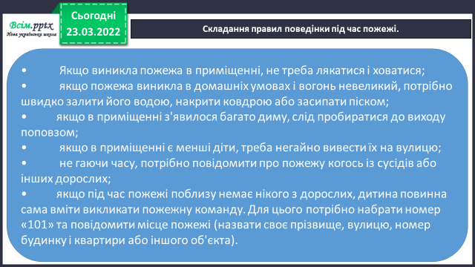**2)Складання правил поведінки під час пожежі.**

**3) Робота в зошитах ст. 29.**

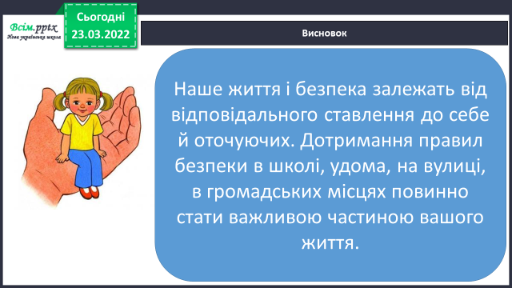**6. Підсумок**

1) Висновок.

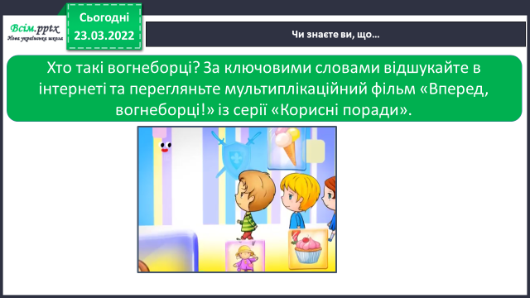2) Чи знаєте ви, що…

**3) Домашнє завдання.**

**Підручник ст. 67-73. Зошит ст. 29.**

4) Вправа «Інтерв’ю».

